6.1类图

充值记录、余额收支记录、提现申请记录、私信记录寄养信息里必须包含的用户id，因此这些类依赖于用户类。如图6.1所示；而代取相关模块类图如图6.2所示。
余额收益模块和私信推送模块的类图如图所示。

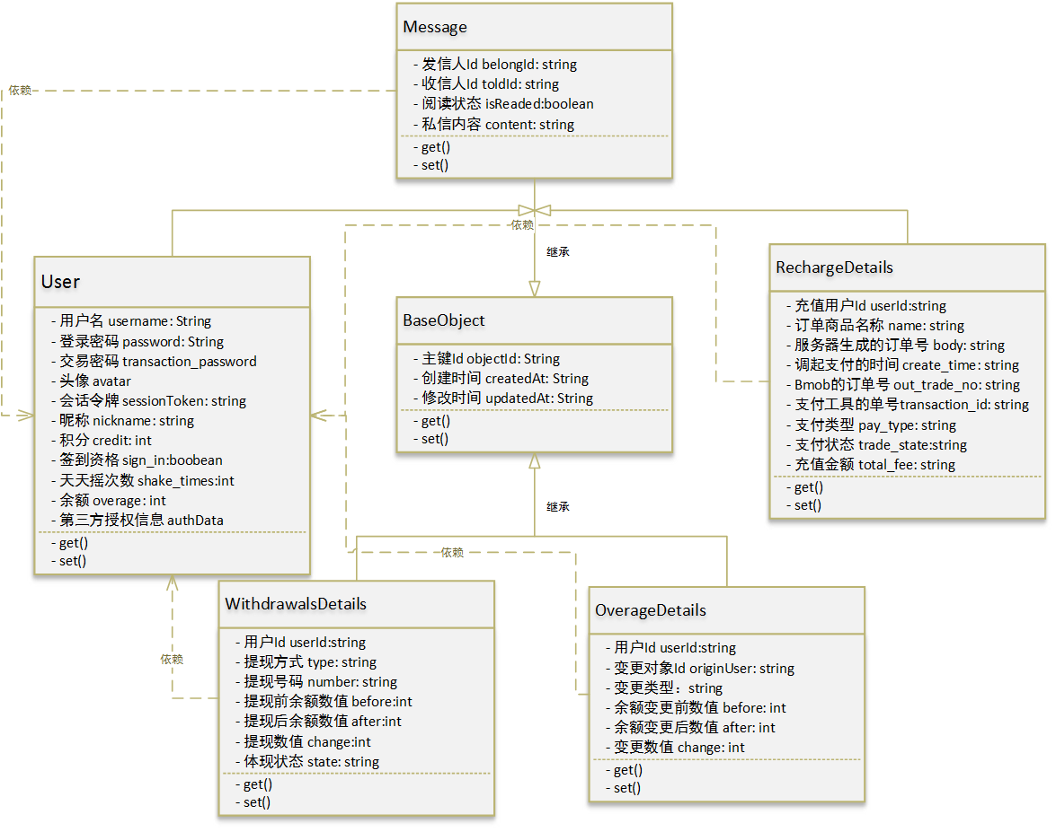
图6.1 分模块类图
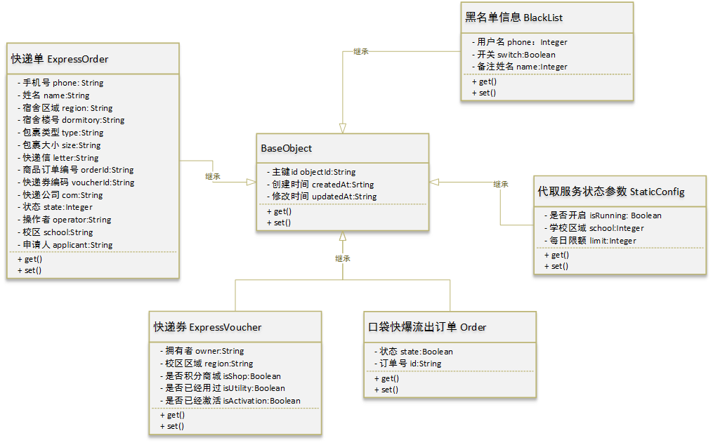
图6.2 代取模块类图
如图3.2所示，类图说明：BaseObject是所有类的基类，所有字段具有get(),set()方法，有以下几个字段
objectId | 唯一编号
createdAt | 创建时间
updatedAt | 更新时间
User表是用户表，有以下几个字段
username | 账户
password | 密码
sessionToken | Token
nickname | 昵称
credit | 积分,0
overage | 余额,0
avatar | 头像链接
item | 用户的项目
sign_in | 是否签到
shake_times | 摇一摇次数
authData | 第三方信息
WithdrawalsDetails表是用户提现的历史记录表，有以下几个字段
selfUser | 用户
type | 提现方式
number | 提现号码
before | 提现前數值
after | 提现後數值
change | 提现數值
state | 提现状态
RechargeDetails表是充值记录表，有以下几个字段
selfUser | 用户
type | 提现方式
number | 提现号码
before | 提现前數值
after | 提现後數值
change | 提现數值
state | 提现状态
Message表是私信表，有以下几个字段
belongId | 属于人（发送方）
toldId | 被发送方
isReaded | 已读状态
content | 内容
OverageDetails表是收益（支出）记录表，有以下几个字段
selfUser | 用户
originUser | 来源人（对象）
body | 获益来源的內容
before | 收益改后前数值
after | 收益改编后数值
change | 改变的数值
BlackList表是黑名单信息记录表，有以下几个字段
switch | 是否开启
phone | 用户名
name | 备注姓名
ExpressOrder表是快递单记录表，有以下几个字段
phone | 手机号
name | 姓名
region | 宿舍区域
dormitory | 宿舍楼号
type | 包裹类型
size | 包裹大小
letter | 快递信
orderId | 商品订单编号
voucherId | 快递券编号
com | 快递公司
state | 状态
operator | 操作者
school | 校区
applicant | 申请人
ExpressVoucher表是快递券信息记录表，有以下几个字段
owner | 拥有者
region | 区域
isShop | 积分商城
isUtility | 已经用过
isActivation | 已经激活
Order表是口袋快爆流出订单信息记录表，有以下几个字段
state | 状态
id | 订单号
StaticConfig表是代取服务状态参数信息记录表，有以下几个字段
isRunning | 是否开启
school | 学校区域
limit | 每日限额

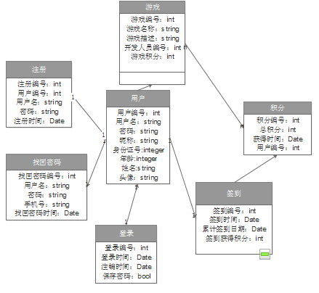

3.5 用户与积分模块类图
用户（用户编号，用户名，密码，昵称，身份证号，年龄，姓名，头像）
注册（注册编号，用户编号，用户名，密码，注册时间）
找回密码（找回密码编号，用户名，密码，手机号，找回密码时间）
游戏（游戏编号，游戏名称，游戏描述，开发人员编号，游戏积分）
积分（积分编号，总积分，获得时间，用户编号）
登录（登录编号，登录时间，注册时间，保存密码）
签到（签到编号，签到时间，累计签到日期，签到获得积分）

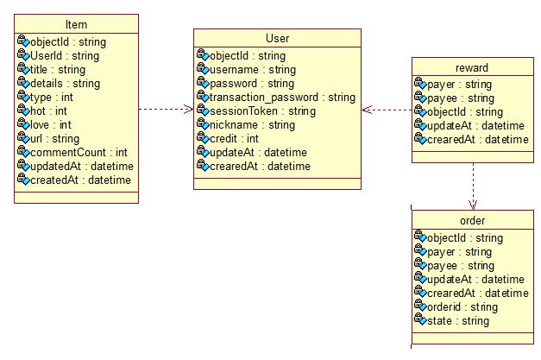
图6.1本模块类图

User（用户）类与Item（资讯）类，资讯类中必须包含用户Id，因此资讯类依赖于用户类。
reward（打赏类）必须包含用户Id和订单Id，通过用户Id说明订单与哪个用户相关，通过订单Id查询订单详细信息以及订单状态。因此reward（打赏类）依赖于User（用户）和order（订单类）。

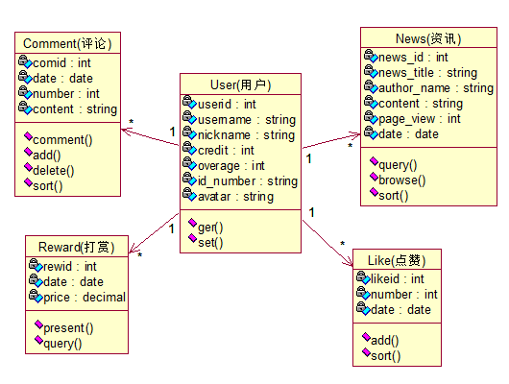

图3.5 即时资讯管理系统类图
主要负责到的功能有以下几点：
- 用户可对资讯线报进行多层评论（用户能够删除自己的评论）
- 点赞：能够对看到的资讯线报进行支持或反对投票；
- 打赏：对喜爱的资讯线报进行打赏，资讯线报发布者通过支付平台能够从中获取收益；
- 统计：系统能对评论和点赞进行数据统计，用户每浏览一条资讯线报其能自动增加一个浏览量，系统会自动根据该条资讯线报的某一数据进行整体从高到低的排序。
在实现功能1时，应用到了User用户类、News资讯类、Comment评论类。
在实现功能2时，应用到了User用户类、News资讯类、Like点赞类。
在实现功能3时，应用到了User用户类、News资讯类、Reward打赏类。
在实现功能4时，应用到了News资讯类、Like点赞类、Comment评论类。

